Отчёт по третьему этапу индивидуального проекта

Информационная безопасность

Выполнила: Самсонова Мария Ильинична,  
НФИбд-02-21, 1032216526

Содержание

# Цель работы

Приобретение практических навыков по использованию инструмента Hydra для брутфорса паролей.

# Задание

Реализовать эксплуатацию уязвимости с помощью брутфорса паролей.

# Теоретическое введение

* Hydra используется для подбора или взлома имени пользователя и пароля.
* Поддерживает подбор для большого набора приложений [@brute, @force, @parasram].[1]

**Пример работы**:

Исходные данные:

* IP сервера 178.72.90.181;
* Сервис http на стандартном 80 порту;
* Для авторизации используется html форма, которая отправляет по адресу http://178.72.90.181/cgi-bin/luci методом POST запрос вида username=root&password=test_password;
* В случае неудачной аутентификации пользователь наблюдает сообщение Invalid username and/or password! Please try again.
* Запрос к Hydra будет выглядеть примерно так:

hydra -l root -P ~/pass_lists/dedik_passes.txt -o ./hydra_result.log -f -V -s 80 178.72.90.181 http-post-form "/cgi-bin/luci:username=^USER^&password=^PASS^:Invalid username"

* Используется http-post-form потому, что авторизация происходит по http методом post.
* После указания этого модуля идёт строка /cgi-bin/luci:username=USER&password=PASS:Invalid username, у которой через двоеточие (:) указывается:
* путь до скрипта, который обрабатывает процесс аутентификации (/cgi-bin/luci);
* строка, которая передаётся методом POST, в которой логин и пароль заменены на USER и PASS соответственно (username=USER&password=PASS);
* строка, которая присутствует на странице при неудачной аутентификации; при её отсутствии Hydra поймёт, что мы успешно вошли (Invalid username).

# Выполнение лабораторной работы

Чтобы пробрутфорсить пароль, нужно сначала найти большой список частоиспользуемых паролей. Его можно найти в открытых источниках, я взяла стандартный список паролей rockyou.txt для kali linux (рис. 1).

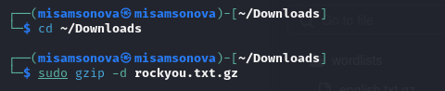

Распаковка архива со списком паролей

Захожу на сайт DVWA, полученный в ходе предыдущего этапа проекта. Для запроса hydra мне понадобятся параметры cookie с этого сайта (рис. 2).

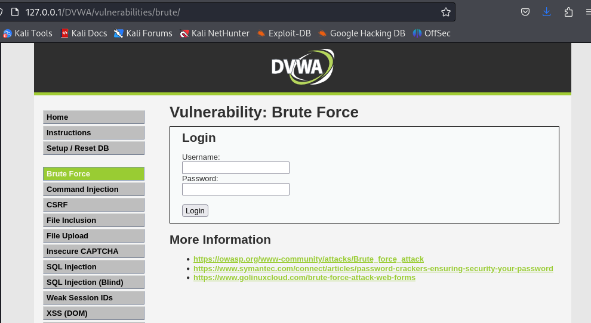

Сайт, с которого получаем информацию о параметрах Cookie

Чтобы получить информацию о параметрах cookie я установила соответствующее расширение для браузера [@cookies], теперь могу не только увидеть параметры cookie, но и скопировать их (рис. 3).

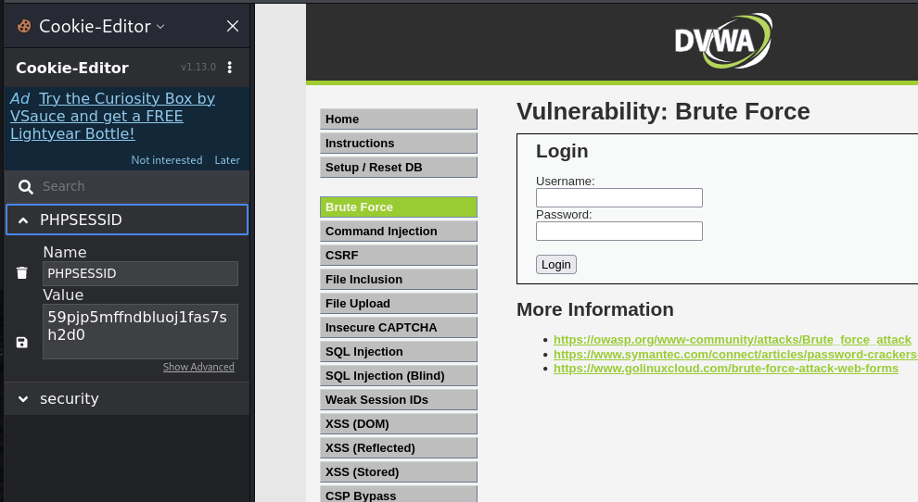

Информация о параметрах Cookie

Ввожу в Hydra запрос нужную информацию. Пароль будем подбирать для пользователя admin, используем GET-запрос с двумя параметрами cookie: безопасность и PHPSESSID, найденными в прошлом пункте (рис. 4).

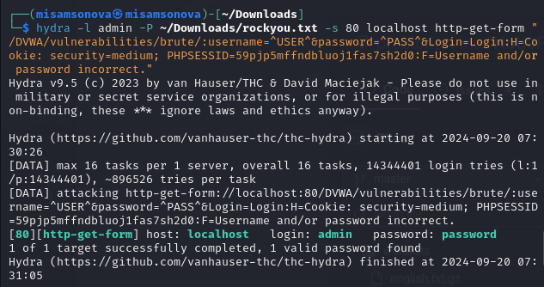

Запрос Hydra

Спустя некоторое время в результат запроса появится результат с подходящим паролем (рис. 5).

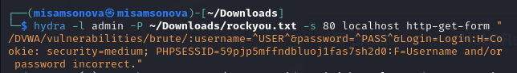

Результат запроса

Вводим полученные данные на сайт для проверки (рис. 6).

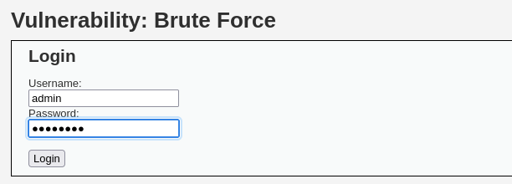

Ввод полученного результата в уязвимую форму

Получаем положительный результат проверки пароля. Все сделано верно (рис. 7).

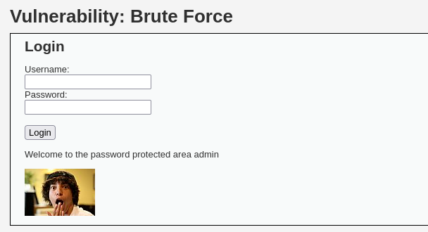

Результат

# Выводы

В результате выполнения 3 этапа индивидуального проекта были приобретены практические навыки по использованию инструмента Hydra для брутфорса паролей.

# Список литературы

[1] Методические материалы курса

[2] Kali Linux Tool Documentation: Hydra (URL: https://www.kali.org/tools/hydra/)